云南大学数学与统计学实验教学中心
实验报告

课程名称：大学数学实验 | 学期：2014~2015学年下学期 | 成绩：
指导教师： 李朝迁 | 学生姓名：金洋 | 学号：20131910023
实验名称：水仙花数&迭代法开根
实验编号：一 | 实验日期： 3月23日 | 实验学时： 1
学院： 数学与统计学院 | 专业： 信息与计算科学 | 年级： 2013级

一、实验目的
1．熟练掌握matlab的基本用法，并解决一些简单问题；
二、实验内容
- 建立一M文件，求所有“水仙花数”，即指一个三位数，其各位数的立方和等于该数本身.
例如153=1³+5³⁺3³；
- 建立函数M文件SQRT.M，用迭代法求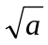的值，迭代公式 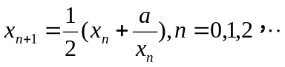，
终止条件为①：迭代10次；②：前后两次值的绝对值小于等于10⁻⁵
三、实验环境
Windows操作系统；
MATLAB R2015a；
四、实验过程
内容1.求三位数的水仙花数
法一：
思路：将三位数递增，通过一个函数来提取出一个三位数的每一位数字，并返回立方和，判断返回值与原三位数是否相等；输出方法是将各值赋给一个向量，通过输出向量来输出每一个水仙花数。

Flower.m

clear;
clc;
k=0;
for i=100:999
% function IsFlower(i) 用来返回i的每一位上数字的立方和；
if (i==IsFlower(i))
k=k+1;% k为水仙花数个数
x(k)=i;% 一维向量x存储了所有出现的水仙花数
end
end
%展示所有三位数的水仙花数
x

其中IsFlower函数如下

IsFlower.m

function answer= IsFlower( k )
%求百位数字
hundred=floor(k/100);
%求十位数字；此处用到求余运算mod(n,m),例mod(9,7)=2;
ten=floor(mod(k,100)/10);
%求个位数字
sigle=mod(k,10);
answer=hundred^3+ten^3+sigle^3;
end
调用Flowers命令后，输出结果如下
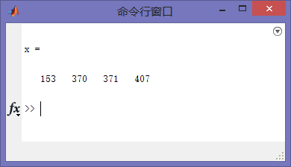

上一个IsFlower函数用到求余运算，不运用求余运算也可以达到返回立方和的目的，即使用如下函数IsFlower2

IsFlower2.m

function answer= IsFlower2( k )
hundred=floor(k/100);
ten=floor(k/10)-floor(k/100)*10;
sigle=k-hundred*100-ten*10;
answer=hundred^3+ten^3+sigle^3;
end
%调用此函数时将 Flowers M文件中的第四行改为 if (i==IsFlower2(i))

同样修改Flowers.m中的判断函数名称后，经调用，得到如下结果

法二：
思路：运用的方法是按位递增，不需要有取出每位数字的操作；输出方法是将各值赋给一个向量，通过输出向量来输出每一个水仙花数.

Flowers2.m

clear;
clc;
num=0;
for i=1:9%百位数字1-9
for j=0:9%十位数字
for k=0:9%个位数字
t=i*100+j*10+k;
%通过三重循环列举三位数的每一位上的数字，再来判断是否满足水仙花数条件
if (t==i^3+j^3+k^3 )
num=num+1;
x(num)=t;
end
end
end
end
x

调用Flowers2 命令后，得到输出结果如下：

另一种说法，水仙花数是指一个n位数（n≥3），它的每个位上的数字的n次幂之和等于它本身，以下尝试求n位水仙花数；

FlowerN.m

function x=FlowerN(n)%n代表n位数，x存储水仙花数
num=0;%num表示水仙花数的个数
for i=10^(n-1):9^n*n%
y=i;
s=0;
%提取每一位数，并求n次幂
for j=1:n
sigle=mod(y,10);%提取出末位
y=floor(y/10);%将末位剔除
s=s+sigle^n;%累加
%一旦当前累加值大于i，则不再继续累加
if (s>i)
break
end
end
%满足条件，则添加
if s==i
num=num+1;
x(num)=s;
end
End
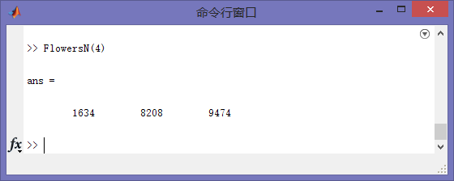
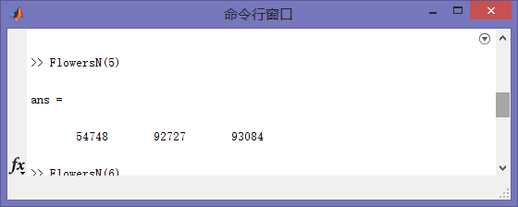
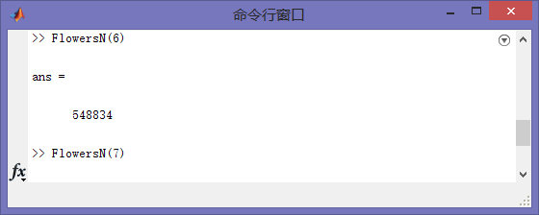

由于该算法是穷举，优化条件也不够，故在n=7时出结果时间开始变长（约10余秒）
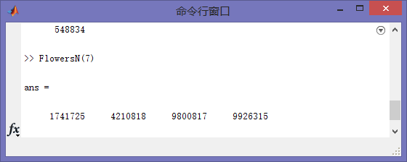

n=8，运行约5min
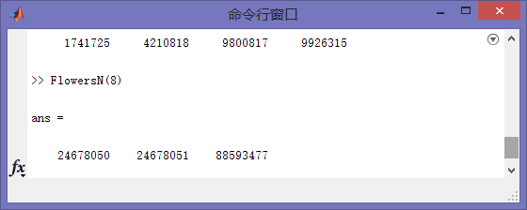

n≥9后的未尝试运行；
查找资料
n=9时146511208，912985153，472335975，534494836；
n=10时，4679307774.

内容2：利用迭代法求
思路：迭代公式为：，
法一：利用一维向量，将每一步迭代的值都保存下来
SQRT.m

function answer=SQRT(a)
%迭代公式 X(n+1)=(X(n)+a/X(n))/2;n=0,1,2
%使用for 循环，迭代10次；一旦循环中相邻两个迭代值的绝对值小于10^-5时结束迭代
%此处设x(0)=2,matlab中向量的下标从1开始，故先计算出x(1);
x(1)=(2+a/2)/2;
for i=1:9
x(i+1)=1/2*(x(i)+a/x(i));
%若没有此break判断语句，则在迭代10次之后结束迭代运算，得到结果；
if (abs(x(i+1)-x(i))<10^-5) break;
end
end;
%由于中途可能跳出，故返回值不一定是x(10),而应该是x(i+1);
answer=x(i+1);

在命令行窗口键入SQRT(7) 得到输出结果
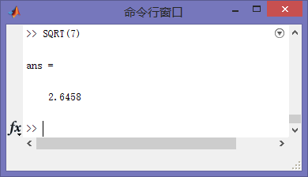
这与计算器计算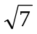结果的结果大约相等：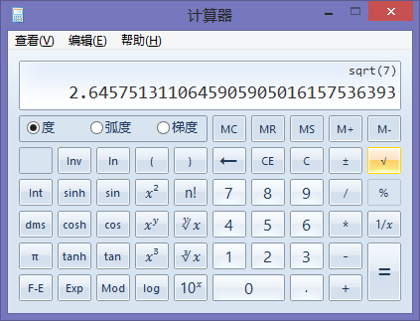

法二：只利用两个单变量X,Y，完成迭代
SQRT1.m

function answer=SQRT1(a)
%迭代公式 X(n+1)=(X(n)+a/X(n))/2;
%使用for 循环，迭代10次；一旦循环中相邻两个迭代值的绝对值小于10^-5时结束迭代
%本函数只用两个存储变量X,Y；Y存储上一次迭代结果，X存储当前迭代结果；
Y=2;%初始值，相当于公式中的x(0)
for i=1:10
X=1/2*(Y+a/Y);
%若没有此break判断语句，则在迭代10次之后结束迭代运算，得到结果；
if (abs(X-Y)<10^-5) break;
end
%X赋给Y，进入下一次迭代
Y=X;
end;
answer=X;

同样可以得到相同结果
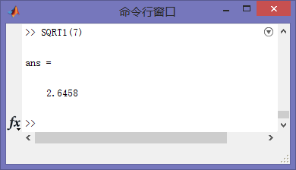

将上程序中的break判断语句注释掉，即程序只在满足了第一个终止条件后才会退出，我们来看结果——由于显示的位数不够多，得到的结果仍是一样的
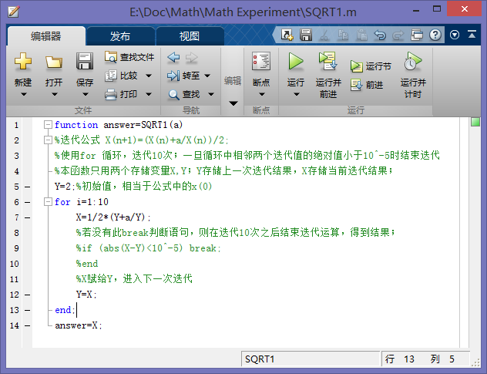
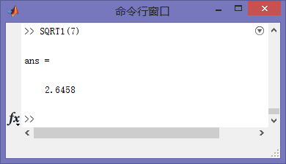

那么当程序只在满足第②个条件时才能终止，能否得到相同的结果呢？
SQRT2.m

function answer=SQRT2(a)
% 用while循环，只在当相邻两个迭代值的绝对值小于10^-5时结束迭代
Y=2;
X=1/2*(Y+a/Y);
while (abs(X-Y)>=10^-5)
Y=X;
X=1/2*(Y+a/Y);
end;
answer=X;

在命令行窗口键入SQRT2(7) 得到输出结果

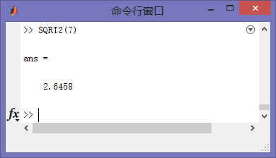
结果依然相同；

五、实验总结
1．需要熟练掌握matlab三种基本语句的用法，注意for，if 一定要有对应的end；
2. 在三位数的水仙花数的问题上，尝试用不同的方法来解决，一种枚举三位数，一种枚举
每一位数字，前者需要仔细地思考如何提取每一位，后者由于列举的是位，则更容易计算出每位立方和；
- 水仙花数属于一种自幂数，求自幂数时一种最简单的方法时穷举法，但倘若优化条件不够，则计算机解决效率低，单纯的穷举法在n=9时，在普通计算机上运行得到结果已遥遥无期；
- 在求水仙花数n=6时，运行指令条数约4千万条，普通计算机运行时间约4s；如此估计普通计算机在1s内约能运行1千万条指令，这在以后的编程中我们可以大致估计所输入数据规模的运行时间，时间太长时，提前做到优化；
- 需要注意的是，matlab中向量下标从1开始，这与c和java从0开始不同；个人觉得下标从1开始，带来的不便之处有很多；
- 迭代法是一种用处很多的算法；在每次迭代值的存储的问题上，若今后对前面计算的每一项迭代值都有可能用到，则应该用向量将其存储下来，且这样在编写程序时易编写，思路也清晰；
迭代时若迭代的次数非常大，这样对存储空间有很大要求，如果后面的程序并不需要用到之前所有的迭代值，则可以考虑之用几个单变量（1*1维）来进行迭代运算，在空间上可以得到很大节省；

六、参考文献
[1]姜启源，谢金星，邢文训，张立平.大学数学实验[M] (第2版)．北京：清华大学出版社，2010年12月；
七、教师评语

